**Влияние игры на психическое развитие ребенка**

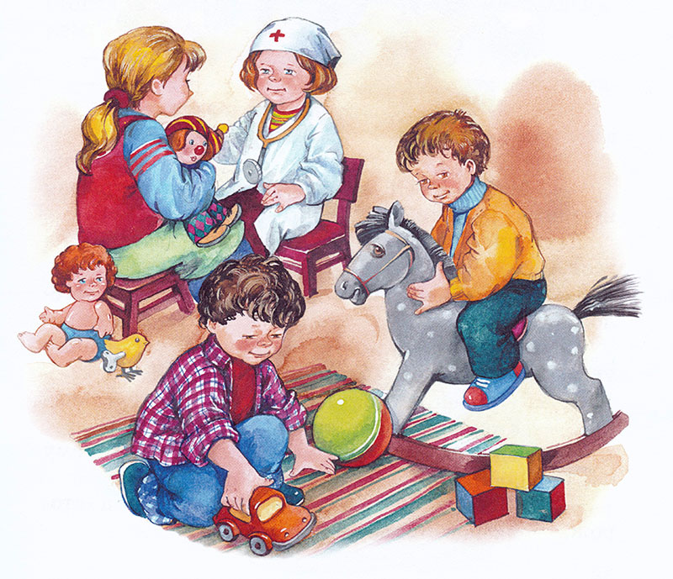В современном мире родители, очень часто увлекаясь технологиями по развитию детей забывают или не думают о значении игры для ребенка дошкольного возраста. А именно в игровой деятельности наиболее интенсивно формируются психические качества и личностные особенности ребёнка. В игре складываются другие виды деятельности, которые потом приобретают самостоятельное значение.

Игровая деятельность влияет на формирование произвольности психических процессов. Так, в игре у детей начинает развиваться произвольное внимание и произвольная память. В условиях игры дети сосредоточиваются лучше и запоминают больше, чем в условиях лабораторных опытов. Сознательная цель (сосредоточить внимание, помнить и припомнить) выделяется для ребенка раньше и легче всего в игре. Если ребенок не хочет быть внимательным к тому, что требует от него предстоящая игровая ситуация, если не запоминает условий игры, то он просто изгоняется сверстниками. Потребность в общении, в эмоциональном поощрении вынуждает ребенка к целенаправленному сосредоточению и запоминанию.

Очень большое влияние игра оказывает на развитие речи. Игровая ситуация требует от каждого включенного в неё ребёнка определённого уровня развития речевого общения. Необходимость объясниться со сверстниками стимулирует развитие связной речи.

Игра как ведущая деятельность имеет особое значение для развития рефлексивного мышления, поскольку в игре возникает реальная возможность контролировать то, как выполняется действие, входящее в процесс общения.

Игровая ситуация и действия в ней оказывают постоянное влияние на развитие умственной деятельности ребенка дошкольного возраста. Ролевая игра имеет определяющее значение для развития воображения. В игровой деятельности ребёнок учится замещать предметы другими предметами, брать на себя различные роли.

Влияние игры на развитие личности ребенка заключается в том, что через нее он знакомится с поведением и взаимоотношениями взрослых людей, которые становятся образцом для его собственного поведения, и в ней приобретает основные навыки общения, качества, необходимые для установления контакта со сверстниками. Захватывая ребенка и заставляя его подчиняться правилам, содержащимся во взятой на себя роли, игра способствует развитию чувств и волевой регуляции поведения. В то же время опыт игровых и особенно реальных взаимоотношений ребенка в сюжетно-ролевой игре ложится в основу особого свойства мышления, позволяющего стать на точку зрения других людей, предвосхитить их будущее поведение и на основе этого строить свое собственное поведение.

Внутри игровой деятельности начинает складываться и **учебная** деятельность, которая позднее становится ведущей деятельностью. Дошкольник начинает учиться, играя. Выполняя эти правила игры, ребенок незаметно для себя овладевает элементарными учебными действиями.

